CKV- Simon van Hasselt huiswerk: maak een kunst kwartet. Zoek vier verschillende afbeeldingen van de twee kunstenaars /onderwerpen die op dit vel staan en plak ze op. Zoek de namen van de kunstwerken op en schrijf ze in de goede volgorde op de juiste kaartjes. Elk kwartet geef je één achtergrondkleur. | Middeleeuwen II: spitsbogen in St. Ouen te Rouen  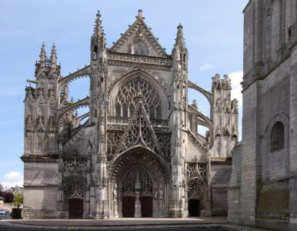 | Middeleeuwen II: Notre Dame  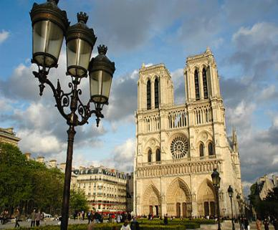
  -Notre Dame
  -miniatuur op perkament
  -kleding van een page
  -spitsbogen
  -miniatuur op perkament
  -kleding van een page
Middeleeuwen II: miniatuur op perkament  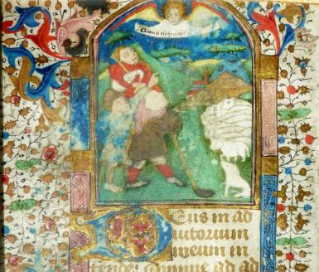 | Middeleeuwen II: kleding van een page   | Renaissance: Leonardo da Vinci  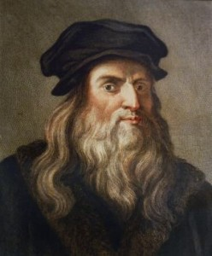
  -spitsbogen
  -notre dame
  -kleding van een page
  -spitsbogen
  -notre dame
  -miniatuur op perkament
  -david van michealangelo
  -bernini
  -botticelli
Renaissance: David van Michaelangelo  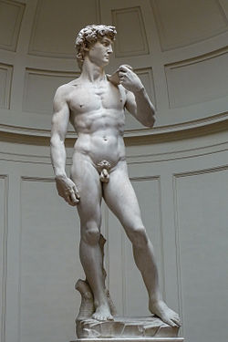 | Renaissance: Bernini  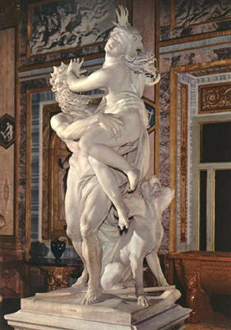 | Renaissance: Botticelli  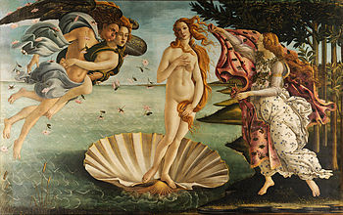
  -leonardo da vinci
  -bernini
  -botticelli
  -leonardo da vinci
  -david michealangelo
  -botticelli
  -leonardo da vinci
  -david van michaelangelo
  -bernini

